こんにちは！長崎県　諫早市　ふじた歯科　福島です

先日、患者様より「ホワイトニングとはどういったものですか？」という質問を受けました。

「言葉は聞いたことあるけどどういう風に施術していくんだろう？」「やってみたいけどなんだかな、、」と感じてる方も多いのではないでしょうか？

最近では歯を白くする歯磨き粉はドラッグストアなどで販売されていますし、ホワイトニング剤もインターネットなどを通じて買うことができます。選択肢が多く、どれにしたら良いのか悩みますよね、、。

今回はふじた歯科で行っているホワイトニング治療についてご説明していきたいと思います。

そもそもホワイトニングとは？

歯磨きや歯のクリーニングでは落としきれない歯の表面の汚れを専用の薬剤を用いて綺麗にし、歯を白くする方法です。

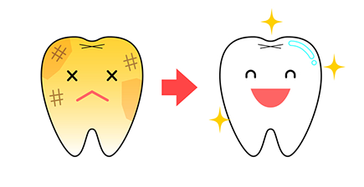

当院のホワイトニングには、**オフィスホワイトニング**と**ホームホワイトニング**の２種類があります✨

**オフィスホワイトニング**

**歯科医院**で行うホワイトニングです。歯に薬剤を塗布し、光を照射して浸透させ、歯を白くしていきます。90分程かかりますが、**1回**の施術で歯を白くすることができます。その反面、**知覚過敏**の症状も出やすくなります。

**オフィスホワイトニングの流れ**

**① ホワイトニングに関しての説明とカウンセリング**

ホワイトニングに対しての説明およびカウンセリングを行います。

**②お口の状態の確認**

お口の状態を確認します。また、術前の状態を写真に残しておきます。 ※お口の状態によってはホワイトニングを実施できない場合もございます。

**③お口のクリーニング**

着色や汚れの付着の状態を確認し、必要に応じて初めにお口のクリーニングを行います。

PMTCという歯のクリーニングやスケーリングという歯石の除去が必要になる場合もありますが、

PMTCなどをした場合、口の中が敏感になりますので、ホワイトニングは2週間以上あけて行うことになります。

**④お口を固定後、ホワイトニングジェルを塗布**

お口を開けたままで固定するマウスリトラクター（開口器）を付けます。 歯茎および唇を保護してから、歯の表面にホワイトニングジェルを塗布します。

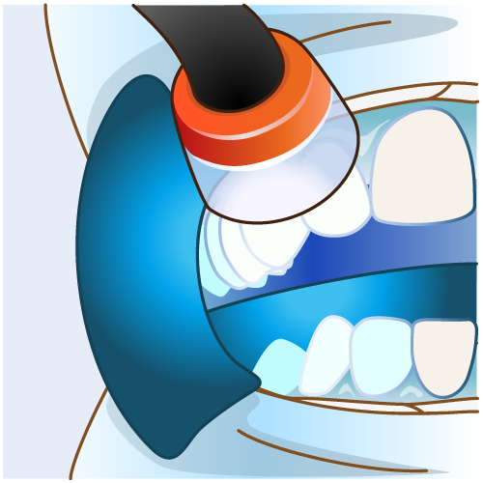

**⑤光を照射**

目を保護する特別なサングラスを付け、光照射を行います。照射時間はコースによって違います。 ホワイトニングジェルをふき取り、新しいホワイトニングジェルを塗布して、(3回の光を照射を行います。)

**⑥フッ素の塗布**

うがいの後、歯のコンディションを整え、フッ素を塗布します。

**ホームホワイトニング**

**自宅**で行うホワイトニングです。専用のマウスピースを作製し、薬剤を注入して、１日のうち数時間装着します。**2〜3週間**かけて徐々に歯を白くしていく為、オフィスホワイトニングよりも**白さが持続**すると言われています。個人差がありますが、1ヶ月〜3ヶ月で白さが実感できるようになります。

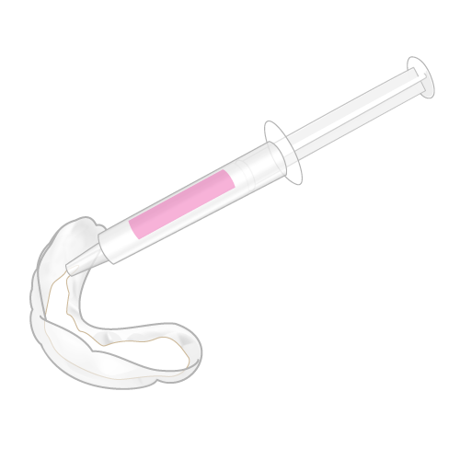

**ホームホワイトニングの流れ**

**①ホワイトニングに関しての説明とカウンセリング**

ホワイトニングに対しての説明およびカウンセリングを行います。

**②口の状態の確認**

お口の状態を確認します。また、術前の状態を写真に残しておきます。 ※お口の状態によってはホワイトニングを実施できない場合もございます。

**③お口のクリーニング**

着色や汚れの付着の状態を確認し、必要に応じて初めにお口のクリーニングを行います。 PMTCという歯のクリーニングやスケーリングという歯石の除去が必要になる場合もありますが、 PMTCなどをした場合、口の中が敏感になりますので、ホワイトニングは2週間以上あけて行うことになります。

**④トレーを作成**

歯型をとり、ホワイトニングのためのマウスピースをつくります。 技工士が患者様お一人おひとりの歯形に合わせて製作します。

**⑤装着**

マウスピースができあがったら、マウスピースとホワイトニング薬剤を自宅に持ち帰り、マウスピースの中にホワイトニングの薬剤を入れて歯に装着します。（約1日3時間）

装着時間は個人によって違いがあります。

うがいの後、歯のコンディションを整え、フッ素を塗布します。

長時間のトレーの装着は、知覚過敏を起こしてしまう事もあるので、歯科医師に指示された時間を守って行いましょう。

**<ホワイトニングのメリット>**

●歯を痛めません

自分の歯を削ったり、痛めたりすることなく白くすることができます。

できるだけ自分の歯で、、と思っている方にはピッタリの方法です。

●比較的短時間で可能です

オフィスホワイトニングであれば、最短で1回で白くする事ができます。その為、大きなイベントを控えてる方、早く結果を出したい方、お時間のない方にはおすすめの方法です。

●白さのコントロールができます

ホームホワイトニングのように徐々に白くしていくタイプのホワイトニングであれば施術の回数によって白さを調整することができます。

好きな時間に自分のペースで行えるのも魅力です。

●経済的です

セラミックなどで白くした場合、1本十数万円かかってしまいます。ホワイトニング治療だとセラミック治療より安価で受ける事ができます。

●歯を白くする事でイメージが変わります

健康的で白い綺麗な歯は「爽やか」「清潔」など相手に良い印象を与えます。笑った時に見える口元は第一印象に大きく影響します。歯を白くする事で自分自身も

**<ホワイトニングのデメリット>**

●定期的なメンテナンスが必要です

ホワイトニングの効果は永久的なものではありません。半年くらいから徐々に色が戻り始めて2〜3年くらいで元の歯の色に近くなってきます。白さを保つ為には定期的なメンテナンスが必要です。

●天然歯のみに行います

ホワイトニングは天然の歯を白くする方法なので、差し歯、入れ歯、詰め物、など人工物は白くする事ができません。

●効果には個人差があります

ホワイトニングは歯の明度を上げて白くしていくため、陶器のように真っ白にすることはできません。

場合によっては受けられない方もいますので、ご興味がある方はまずはお気軽にご相談ください♩

スタッフが詳しく、丁寧にカウセリングを行います(*^▽^*)

みなさんのご来院をお待ちしております☆ミ